Presseinformation

Rellingen, 15. März 2016

POWTECH 2016, 19. bis 21. April – Messezentrum Nürnberg – Halle 3A, Stand 123

Mit Sicherheit die richtige Lösung
Nilfisk Reinigungstechnik auf der POWTECH in Nürnberg

Dass Industriesauger des Reinigungsgerätespezialisten Nilfisk GmbH in puncto Technologie, Ergonomie und Leistung Branchenmaßstäbe setzen, erfahren die Fachbesucher der POWTECH wieder einmal am eigenen Leib. Die Produktpalette der „Nilfisk grey line“ beinhaltet dabei Lösungen für unterschiedlichste Praxisanforderungen. Im Vordergrund stehen jedoch die besonderen Sicherheits- und Hygienebedürfnisse im Umfeld der industriellen Fertigungs- und Reinraumtechnik.
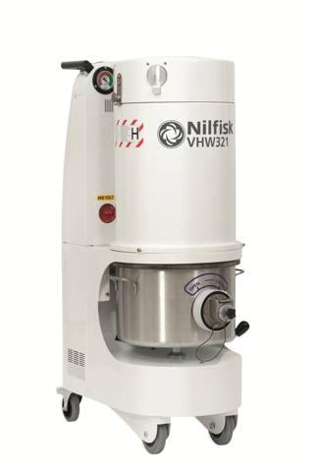
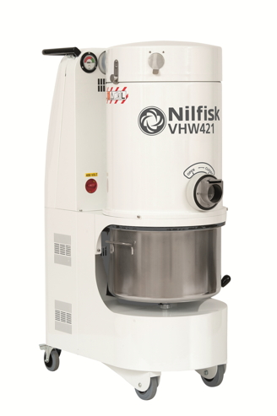
Die mobilen High-End-Industriesauger VHW321 HC und VHW421 HC bestechen nicht nur durch eine Luftförderung von bis zu 53 beziehungsweise 89 Litern pro Sekunde und einen Unterdruck von 17 und 19 Kilopascal. Die leistungsstarken Sauger – welche den GMP-Richtlinien zur Qualitätssicherung entsprechen – sind aufgrund der verbesserten Oberflächenbeschaffenheit und modularen Bauweise auch selbst leicht zu reinigen und zu desinfizieren. Hinzu kommen ein neues Verschlusssystem für Deckel und Behälter, das ein einfaches Entfernen und Leeren ermöglicht, sowie das PullClean-Verfahren. Das Besondere daran: Die Abreinigung der Klasse-M-Patronenfilteranlage erfordert keinerlei zusätzliche, externe Druckluftversorgung und erfolgt durch Ausnutzung des Differenzdrucks zwischen Umgebung und Filterkammer während des Einsatzes. Die Aufnahmeleistung des VHW321 beträgt 1,5 Kilowatt, das Behältervolumen liegt bei 25 Litern. Der leistungsstärkere VHW421 punktet mit 2,2 Kilowatt Aufnahmeleistung und einer Behältergröße von 48 Litern. Für besonders hohe Arbeitssicherheit sind beide Industriesauger für die Staubklasse H zugelassen, wobei das Modell VHW421 darüber hinaus über einen HEPA-Saugluftfilter verfügt.

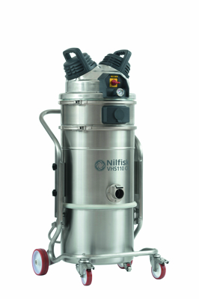
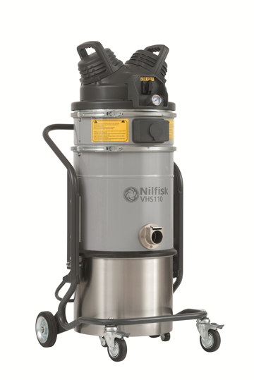
Dank seiner GMP-konformen, kompakten Konstruktion ist der Wechselstrom-Industriesauger VHS110 CR ideal für den hochmobilen Einsatz in Reinräumen. Zur effizienten und zugleich sicheren Aufnahme von nassen und trockenen Substanzen bzw. Materialien, verfügt die Maschine über einen antistatischen M-Klasse Sternfilter mit einer Oberfläche von einem Quadratmeter sowie einen HEPA 14 Filter für sehr feine Stäube. Für zusätzliche Filtration, kann ein ULPA 15 Upstream-Filter optional nachgerüstet werden. Auch die Kühlluft wird mithilfe eines HEPA13- und eines ULPA15-Filters einer sehr hohen Filtration unterzogen. Während der Arbeit garantiert das Gerät mit einem Unterdruck von 22 Kilopascal, einer Luftförderleistung von bis zu 45 Litern in der Sekunde sowie einem 37 Liter fassenden Edelstahlbehälter zuverlässige Leistung. Die effiziente Abreinigung der M-Klasse Sternfilteranlage im laufenden Betrieb garantiert das sogenannte PullClean-System. Dieses Verfahren erfordert keine externe Druckluftversorgung und erfolgt durch Ausnutzung des Differenzdrucks zwischen Umgebung und Filterkammer während des Einsatzes. Der ebenfalls neue Wechselstrom-Industriesauger VHS110 Z22 überzeugt darüber hinaus bei der Anwendung in explosionsgefährlichen Bereichen und bietet dabei einen Unterdruck von 22 Kilopascal sowie eine Luftförderleistung von bis zu 60 Litern in der Sekunde.

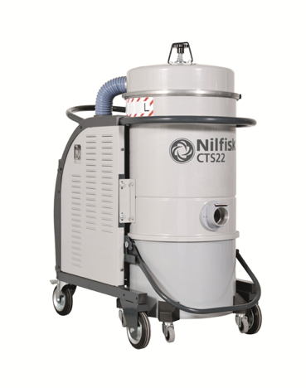
Der für den Dauerbetrieb konzipierte, ultrakompakte Industriesauger CTS 22 MC Z22 schöpft seine Saugleistung aus einem verschleiß- und wartungsfreien 2,2 Kilowatt starken Seitenkanalverdichter. Dank geringer Abmessungen von 105 Zentimetern Länge, 60 Zentimetern Breite und 125 Zentimetern Höhe eignet sich das Gerät nicht nur zum Einsatz an Einzelplätzen oder Rohranlagen. Mithilfe einer Bodenabsaugvorrichtung kann der CTS 22 darüber hinaus als mobile Einheit für die Reinigung von Werkshallen, Lagern und Regalen verwendet werden. Aufgrund seiner Luftförderung von 88 Litern pro Sekunde und des 50 Liter fassenden Schmutzbehälters nimmt der CTS 22 nahezu alles auf, was durch den 70 Millimeter breiten Maschineneinlass passt.

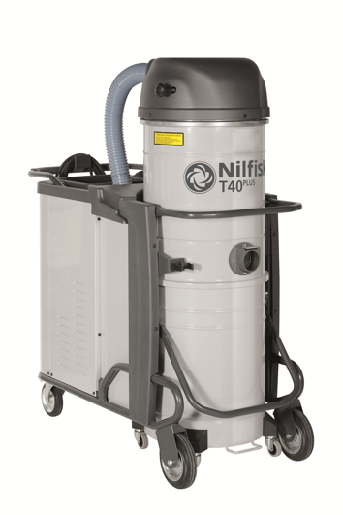
Der Industriesauger T40 PLUS L100 wird selbst strengsten Sicherheitsvorschriften gerecht. Zertifiziert nach IEC/EN 60335-2-69 und der ATEX Richtlinie 94/9/EC eignet sich das Gerät sowohl für explosionsgefährdete Bereiche der Zone 22 als auch für gesundheitsschädliche Stäube der Klassen L, M und H. Der zweistufige Drehstrom-Seitenkanalverdichter arbeitet mit einer Leistung von 4,3 Kilowatt und garantiert einen Unterdruck von 46 Kilopascal sowie eine Luftförderleistung von bis zu 87 Litern in der Sekunde. Je nach Einsatzgebiet kann der Industriesauger mit einem Sternfilter inklusive manuellem beziehungsweise elektronischem Filterrüttler oder einer Patronenfilteranlage mit pneumatischer Abreinigung ausgestattet werden. Hinzu kommen vor- oder nachgeschaltete HEPA-, ULPA- und Aktivkohle-Filter für einen Abscheidegrad von 99,999 Prozent. Die Maschine ist mit einem 100 Liter fassenden Schmutzbehälter inklusive Absetzmechanik und optionalem Füllstandsensor ausgerüstet. Darüber hinaus dienen Sicherheitsbeutel (H-Klasse) oder Papierbeutel (M-Klasse) der gefahrlosen Aufnahme des Saugguts.
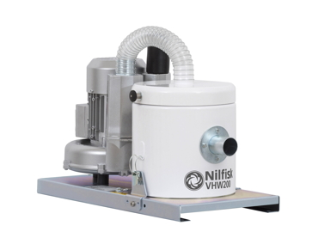
Auch der Einbausauger VHW200 AU garantiert hohe Reinigungseffizienz. Mit einem Leistungsspektrum von 0,45 bis 0,85 Kilowatt wurde das kompakte Gerät speziell für den Einsatz in beengten Bereichen konstruiert, so dass der Einbau in Produktions- und Fertigungsanlagen mühelos vonstattengeht. Die Luftförderung des VHW200 beträgt 20 Liter in der Sekunde bei einem Unterdurck von 14,8 Kilopascal.

Bildanforderung
Bildmaterial finden Sie in unserem Medienportal http://press-n-relations.amid-pr.com (Suchbegriff „Nilfisk-Powtech-2016“). Selbstverständlich schicken wir Ihnen die Dateien auch gerne per E-Mail zu.

Weitere Informationen  Nilfisk GmbH  Siemensstraße 25-27 – D-25462 Rellingen  Tel.: +49 (0)4101 399 0  info.de@nilfisk.com – www.nilfisk.de | Presse- und Öffentlichkeitsarbeit:  Press’n’Relations GmbH – Monika Nyendick  Magirusstraße 33 – D-89077 Ulm  Tel.: 0731 96287-30 – Fax: 0731 96287-97  mny@press-n-relations.de - www.press-n-relations.de

Nilfisk GmbH in Rellingen bei Hamburg gehört zur Nilfisk A/S. Nilfisk blickt auf eine 110-jährige Tradition zurück und zählt zu den weltweit größten Anbietern professioneller Reinigungstechnik mit einem Umsatz von 972 Millionen Euro im Geschäftsjahr 2015 und rund 5.545 Mitarbeitern. Es bestehen Produktionsstätten in Dänemark, Deutschland, Ungarn, Singapur, China, Italien, Mexiko und den USA. Über eigene Vertriebsniederlassungen und ein flächendeckendes Händlernetz ist das Unternehmen in über 100 Ländern der Welt und auf allen fünf Kontinenten vertreten.

Mit der Nilfisk grey line bedient die Nilfisk GmbH Kunden aus den Bereichen Gebäudereinigung, Healthcare, Industrie, Institutionen und Kommunen. Die Produktpalette der Nilfisk grey line beinhaltet Scheuersaugmaschinen, Kombinationsmaschinen (Kehren, Scheuern, Saugen), Kehrmaschinen, Einscheiben- und Poliermaschinen, Gewerbesauger, Sicherheits- und Industriesauger. Mit den innovativen industriellen Mobil- und Zentralabsauganlagen bedient Nilfisk anspruchsvollste Branchen. Dazu gehören die Metall-, Elektronik- und Verpackungsindustrie, der Maschinenbau sowie die Bereiche Pharma-, Chemie- und Nahrungsmittelindustrie.

